2022 UTCN

PROIECTAREA SISTEMELOR NUMERICE

NUME PROIECT: AUTOMAT – MAȘINĂ DE SPĂLAT

PINCIUC DARIUS-EDUARD



Cuprins

Specificatia........................................................................3

Schema bloc cu componentele principale.........................4

Unitatea de comanda si de executie..................................5

Etapele de proiectare.........................................................7

Lista componentelor folosite..............................................9

Justificarea solutiei alese………......................................15

Instructiuni de utilizare.....................................................16

Posibilitati de dezvoltare ulterioara..................................17

Cerinta proiect

Proiectaţi un automat simplu pentru comanda unei maşini de spalat, cu un mod manual şi cateva moduri automate.

Iniţial automatul este intr-o stare inactiva, cu uşa maşinii de spalat deschisa. Utilizatorul poate seta parametrii de funcţionare manual (modul manual) sau poate selecta unul din modurile pre-programate.

In modul manual, se pot seta: temperatura (30°C, 40°C, 60°C sau 90°C); viteza (800, 1000, 1200 rotaţii/minut); selectare / anulare prespalare, clatire suplimentara. Timpul rularii programului depinde de temperatura selectata (apa vine cu o temperatura de 15°C şi se incalzeşte 1°C in 2 secunde) şi de funcţia selectata (prespalare – aceeaşi metoda ca şi spalarea principala, clatire suplimentara – clatire de doua ori; aceste funcţii sunt descrise in detaliu mai jos).

Modurile automate selectabile sunt urmatoarele:

* Spalare rapida - 30°C, viteza de 1200, fara prespalare, fara clatire suplimentara
* Camaşi - 60°C, viteza de 800, fara prespalare, fara clatire suplimentara
* Culori inchise - 40°C, viteza de 1000, fara prespalare, clatire suplimentara
* Rufe murdare - 40°C, viteza de 1000, cu prespalare, fara clatire suplimentara
* Antialergic - 90°C, viteza 1200, fara prespalare, clatire suplimentara

Fiecare program conţine etapele urmatoare: spalare principala (se alimenteaza maşina cu apa, se incalzeşte apa, se roteşte cu o viteza de 60 rotaţii / minut timp de 20 minute, se evacueaza apa), clatire (se alimenteaza cu apa, se roteşte cu o viteza de 120 rotaţii / minut timp de 10 minute, se evacueaza apa) şi centrifugare (se roteşte cu viteza selectata pentru 10 minute). Daca este selectata prespalarea, are aceeaşi metoda ca şi la spalarea principala, cu excepţia faptului ca se roteşte pentru 10 minute.

Uşa se blocheaza dupa pornirea programului şi se deschide cu un minut dupa terminarea programului. Maşina nu porneşte cu uşa deschisa.

In timp ce se selecteaza modul dorit (manual sau unul din modurile automate) se afişeaza durata programului şi dupa ce se porneşte este afişat timpul ramas (afişarea timpului se realizeaza pe afişoare cu 7 segmente).

Schema Bloc

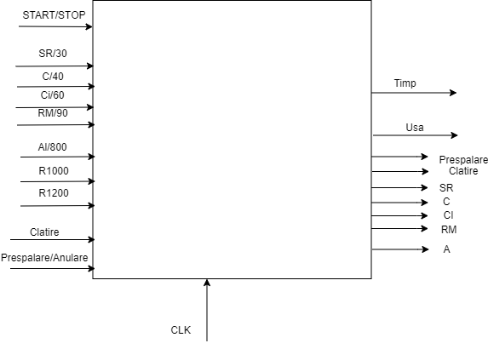

Unitatea de Control si Unitatea de Executie

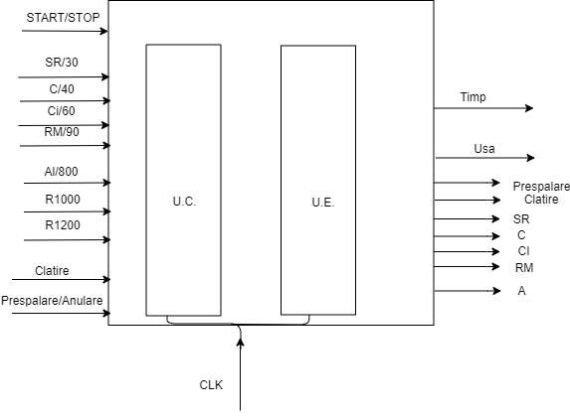

Maparea intrarilor s iesirilor cutiei mari pe cele douacomponente UC si UE.

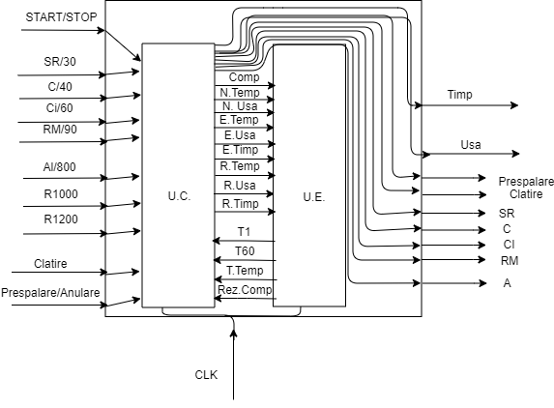

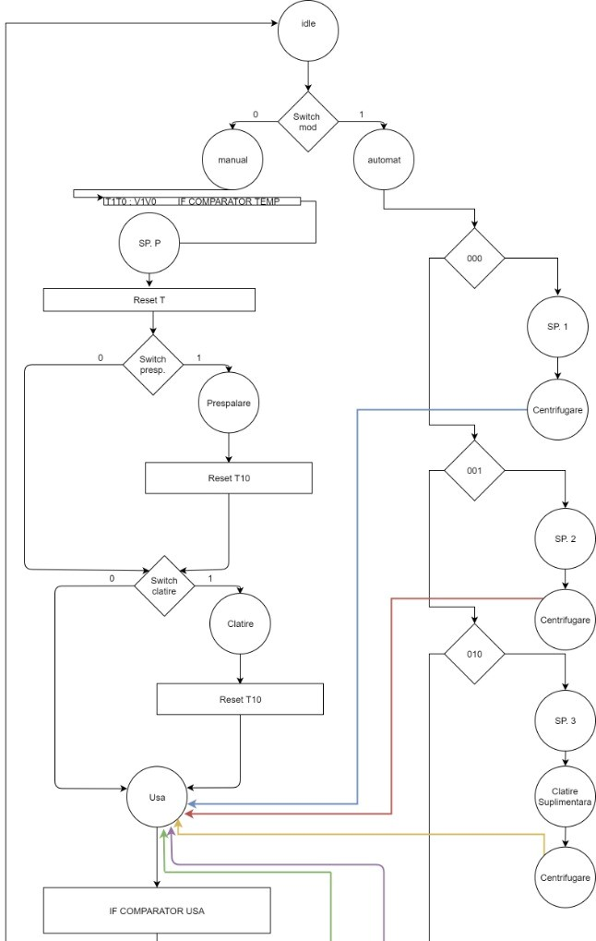

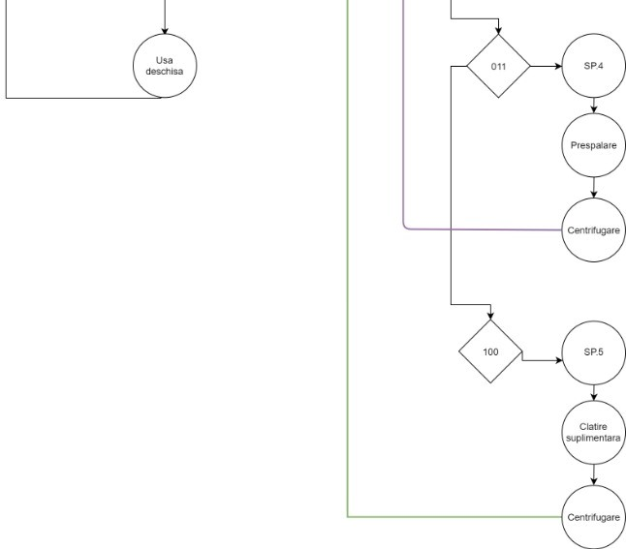

ORGANIGRAMA AUTOMATULUI

LISTA COMPONENTELOR

## *Senzor* de inchidere a usii

* Verifica blocarea / deblocarea usii ;
* 2 intrari : usa si blocare
* Iesirea: Led

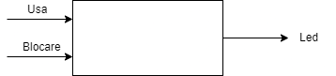

## *Divizor de frecventa*

* Ajuta la schimbarea frecventei clock-ului utilizat
* O intrare: CLOCK
* Iesirea- Semnalul cu frecventa schimbata: I-CLK

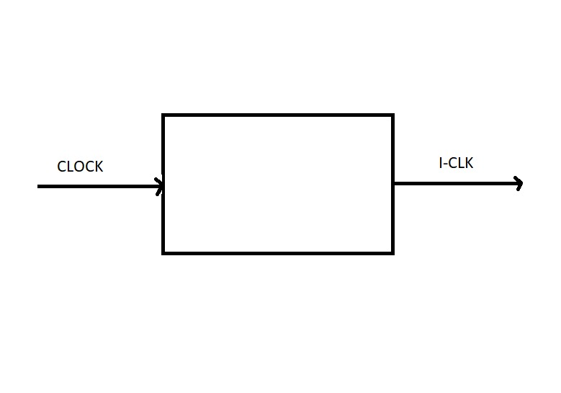

*Numarator de stare*

Verifica daca masina trece la urmatoarea etapa din spalare

* Are 4 intrari : Enable, CLK – semnalul de clock din divizor, Sel: selectia pentru mux 4:1, ce determina intervalul de numarare(mod 10, 20, 1), Reset: resetul numaratorului
* Are o iesire: Stare – semnal ce verifica trecerea la urmatoarea etapa.

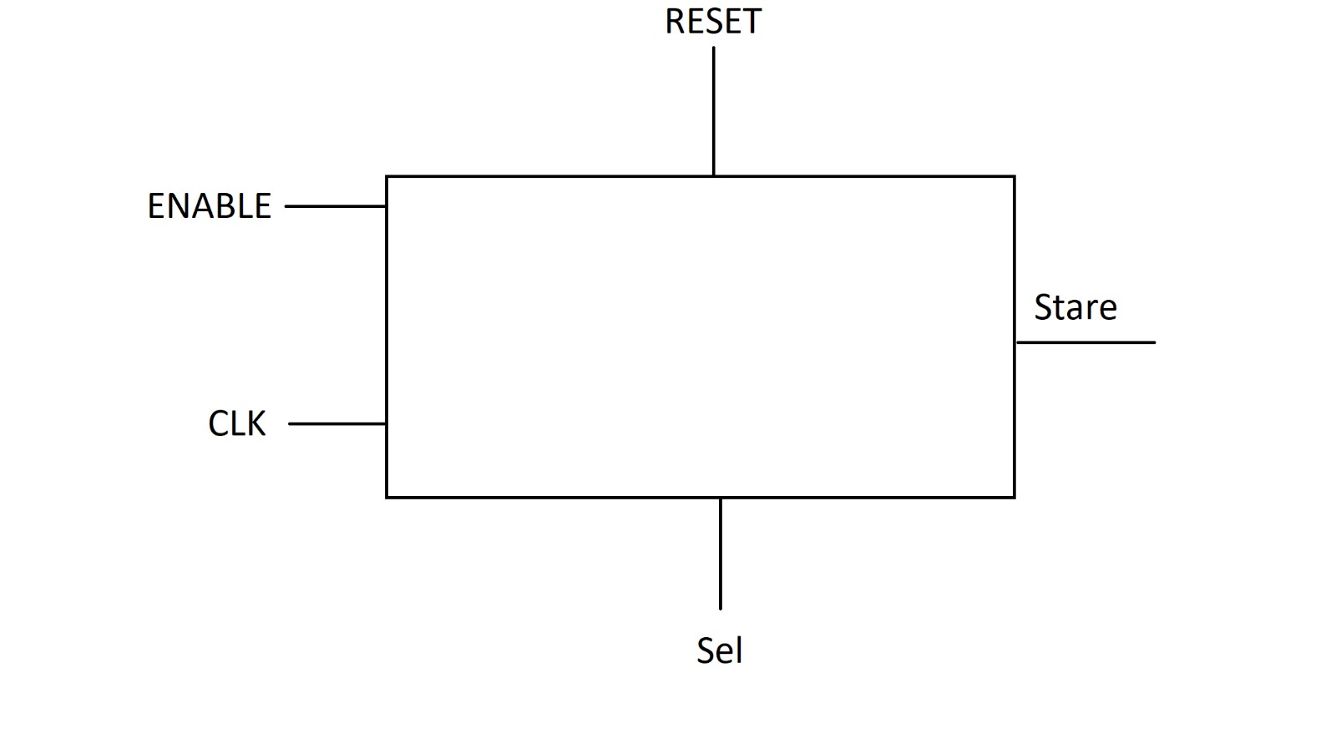

*Numarator invers afisaj*

* Are 4 intrari: CLK – clock-ul din divizorul de frecventa, LD – incarca minutele in numaratoare(activ pe 1), C_UNIT – incarca cifra unitatilor din minutele ramase, C_ZECI – incarca cifra zecilor din minutele ramase
* Are 2 iesiri: DCD_UNIT, DCD_ZECI care afiseaza prin decodificatoarele BCD – 7 segmente minutele ramase
* Numara minutele ramase din programul selectat

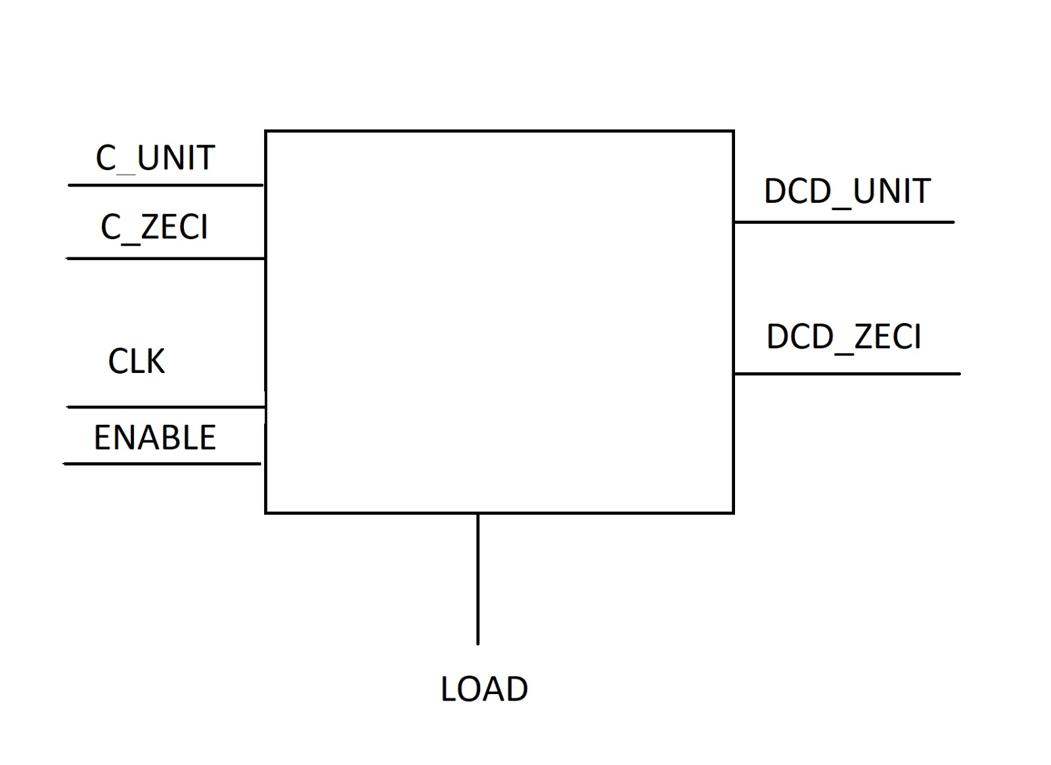

*Afisor 7 segmente*

* Afiseaza timpul ramas din programul selectat
* Are 4 intrari: UNIT reprezinta cifra unitatilor din minutele ramase , ZECI reprezinta cifra zecilor din minutele ramase, CLK – semnalul de clock din divizorul de frecventa
* Are 2 iesiri: ANOD si CATOD – afiseaza minutele ramase din programul de spalare

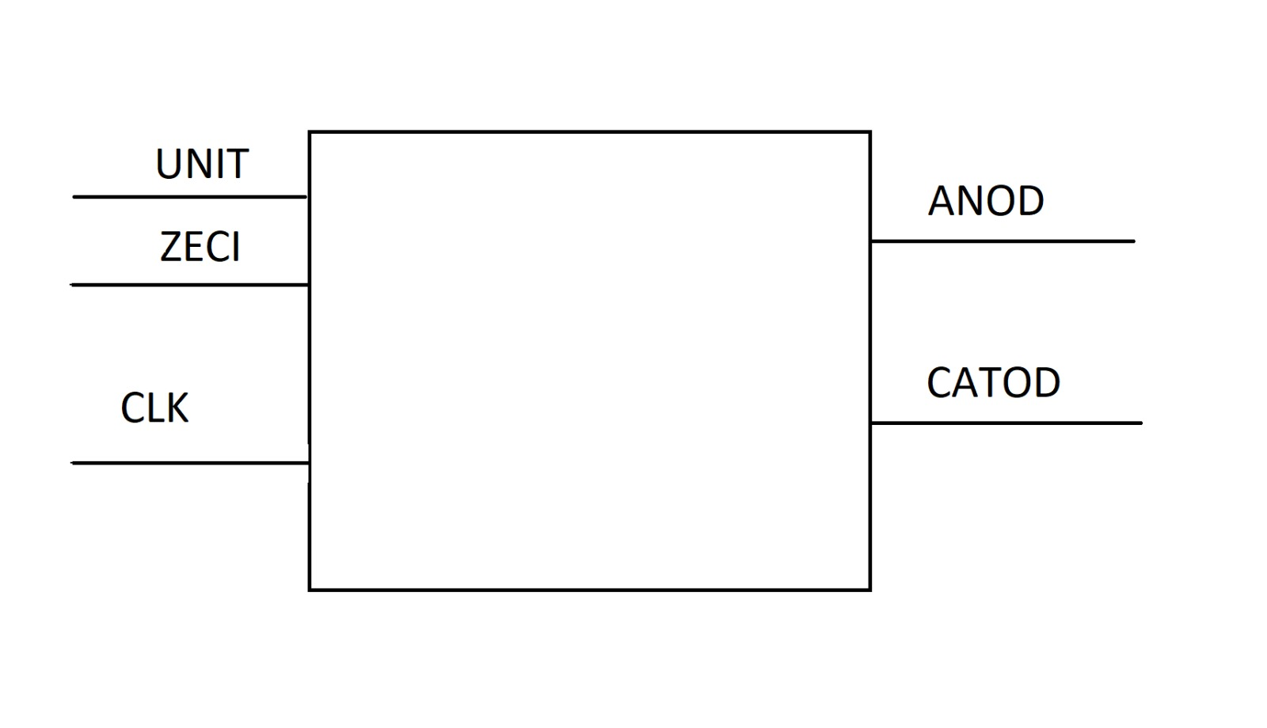

# Memorie ROM

Aceasta memorie ROM ne va specifica cifra unitatilor din timpul programului selectat. Intern, ROM-ul acesta contine cei 16 timpi posibili ale combinatiilor de programe. Comunica timpul numaratorului invers de afisaj.

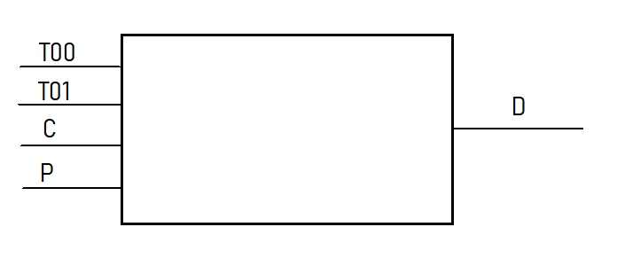

Intrari :

- T00, T01 – temperatura programului

- C – optiunea de clatire suplimentara

- P – optiunea de prespalare

Iesire:

-D: Cifra unitatilor timpului din programul selectat. Va fi incarcat intr-un numarator invers de afisaj.

# Memorie ROM

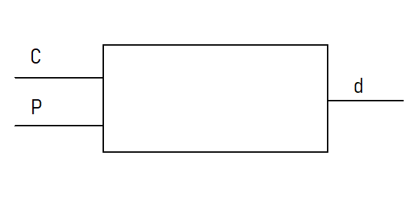

Aceasta memorie ROM ne va specifica cifra zecilor din timpul programului selectat. Intern, ROM-ul acesta contine cei 16 timpi posibili ale combinatiilor de programe.

Intrari: C – optiunea de clatire suplimentara

P – optiunea de prespalare

Iesiri: d - cifra zecilor timpului programului selectat

|  |  |  |  |  |
| --- | --- | --- | --- | --- |
|  | **T=30°C** | **T=40°C** | **T=60°C** | **T=90°C** |
| **-** | 41 min | 41 min | 42 min | 43 min |
| **PS** | 51 min | 52 min | 53 min | 55 min |
| **CS** | 51 min | 51 min | 52 min | 53 min |
| **PS, CS** | 61 min | 62 min | 63 min | 65 min |

# Justificarea solutiei alese

Metoda folosita este o metoda simpla, de aceea am ales sa o implementam.

Modelul masinii de spalat realizat de noi este unul avantajos. Pentru utilizator este simplu de folosit, avand o interfata usor de inteles si evidenta. Alegerea programului dorit consta in urmarea unor pasi simplii, naturali, enumerati in manualul de instructiuni.

Folosim led-uri pentru a indica in ce stadiu se afla programul selectat, iar afisorul integrat in automat ne specifica timpul ramas din program. Mai mult, am folosit un detector pentru deschiderea/inchiderea usii, ce serveste drept o metoda de siguranta pentru automat si utilizator.

# Instructiuni de utilizare

1. Deschidem aplicatia ACTIVE-HDL
2. Deschidem WORKSPACE-ul masina.vhd
3. Selectam „Initialize Simulation”
4. Selectam „New Waveform”
5. In Waveform selectam programul dorit, prin intrarile date (T00,T01,C,P)
6. Se va activa ENABLE pentru a porni masina de spalat. Usa este initial deschisa, deci LED0 se aprinde
7. Se va activa USA pentru a inchide usa de la masina. LED0 se va stinge
8. Se va alege modul dorit de programare a masinii cu MODE, urmata de confirmarea alegerii cu CONFIRMARE
9. Se va seta CONFIRMARE pe 0
10. Se va alege temperatura, optiunile aditionale sau programul prestabilit T00, T01, C,P
11. Se va seta START pe 1 pentru a porni ciclul de spalare, urmat de confirmarea alegerii cu CONFIRMARE
12. Se incarca in afisor timpul ramas
13. Se aprind LED1-6 in functie de etapa programului de spalare
14. La finalul programului, afisorul va arata 00, iar led-urile vor fi toate stinse, asteptandu-se deschiderea usii pentru a reveni masina in starea initiala

# Posibilitati de dezvoltare ulterioara

Dezvoltarea ulterioara a masinii noastre ar putea include cateva moduri automate(prestabilite).

Deoarece majoritatea utilizatorilor folosesc programele prestabilite, am putea pune la dispozitie un mod pentru haine de bumbac si unul pentru haine fabricate din materiale sensibile.

Am putea adauga si un senzor de greutate care sa detecteze si sa lumineze un led care sa indice depasirea greutatii admise.

O alta particularitate introdusa ar fi un switch pentru blocarea accesului copiilor(cand switch-ul ese pe on, atunci masina nu va functiona, iar daca este pe off, masina va functiona in parametrii normali).